BÁO CÁO: SỬ DỤNG TRÍ TUỆ NHÂN TẠO (AI) CÓ TRÁCH NHIỆM TRONG HỌC THUẬT
Người thực hiện: Hoàng Xuân Diệu
MSV: 25021672
Đơn vị: K70I – CS4

1. Nghiên cứu chính sách về AI của trường đại học
Tại Trường Đại học Công nghệ (UET), hiện chưa có một văn bản riêng biệt duy nhất chỉ dành cho AI, nhưng việc sử dụng công cụ này được quản lý chặt chẽ dưới khung Quy chế Đào tạo và Quy định về Chính trực học thuật.
- Nguyên tắc chung: Nhà trường khuyến khích sinh viên tiếp cận công nghệ mới nhưng yêu cầu sự minh bạch tuyệt đối. Mọi hành vi dùng AI để làm bài hộ mà không khai báo được xếp vào nhóm "Gian lận trong thi, kiểm tra".
- So sánh với ĐHQG TP.HCM: Một số đơn vị trong hệ thống ĐHQG TP.HCM đã bắt đầu cho phép dùng AI hỗ trợ ý tưởng nhưng cấm sao chép nguyên văn (copy-paste). So với UET, các trường phía Nam có xu hướng ban hành hướng dẫn chi tiết sớm hơn cho từng môn học cụ thể.
- Nhận định cá nhân: Chính sách hiện tại mang tính "mở nhưng kiểm soát". Điều này đòi hỏi sinh viên phải tự giác cao vì ranh giới giữa hỗ trợ và gian lận rất mong manh.

2. Thực hiện nhiệm vụ học tập với sự hỗ trợ của AI
Nhiệm vụ: Viết bài luận ngắn về "Tác động của Java Design Patterns trong phát triển phần mềm hiện đại" (Dựa trên dự án jbay đang thực hiện).

Quá trình thực hiện (Prompts & Outputs)
- Prompt 1: "Hãy liệt kê cấu trúc một bài luận về lợi ích của Singleton và Factory Method trong dự án Java đấu giá trực tuyến."
  - Kết quả: AI đưa ra 5 mục chính: Giới thiệu, Tính cấp thiết, Phân tích Singleton, Phân tích Factory, Kết luận.
- Prompt 2: "Viết đoạn văn phân tích cách Factory Method giúp quản lý các loại mặt hàng đấu giá khác nhau mà không làm rối code backend."
  - Kết quả: AI tạo ra đoạn văn giải thích về tính đóng gói và linh hoạt khi mở rộng class.

Đánh giá và chỉnh sửa
- Đánh giá: Nội dung AI trả về khá chung chung, chưa sát với thực tế code của dự án jbay.
- Chỉnh sửa: Tôi đã thay thế các ví dụ giả định của AI bằng mã nguồn thực tế từ project Team 12, đồng thời điều chỉnh văn phong để phù hợp với báo cáo kỹ thuật thay vì bài luận đại trà.
- Tích hợp: Sử dụng ý tưởng của AI để làm bộ khung, nhưng 70% nội dung phân tích chuyên sâu là tự viết dựa trên kinh nghiệm thực hành Java thực tế.

Trích dẫn minh bạch
"Trong bài luận này, cấu trúc sơ bộ và các luận điểm về tính đóng gói được tham khảo từ mô hình ngôn ngữ lớn (Gemini). Tuy nhiên, toàn bộ phần phân tích kỹ thuật và mã nguồn minh họa được tác giả tự thực hiện dựa trên dự án cá nhân."

3. Phân tích các vấn đề đạo đức trong học thuật
Việc sử dụng AI mang lại nhiều lợi ích nhưng cũng đặt ra các thách thức lớn:
- Ranh giới giữa hỗ trợ và gian lận: Hỗ trợ là khi AI giúp giải thích khái niệm hoặc sửa lỗi ngữ pháp. Gian lận là khi sinh viên yêu cầu AI "viết hộ 100%" và nộp bài như sản phẩm tự thân.
- Quyền sở hữu trí tuệ: Dữ liệu AI tạo ra được tổng hợp từ hàng tỷ nguồn mà không có sự xin phép tác giả gốc. Sử dụng nguyên văn đầu ra của AI mà không kiểm chứng hay ghi nguồn là hành vi xâm phạm chất xám gián tiếp.
- Tác động đến kỹ năng: Nếu quá phụ thuộc vào AI để giải các bài toán Multivariable Limits hay viết code Java, sinh viên sẽ mất khả năng tư duy logic và kỹ năng giải quyết vấn đề cốt lõi.

4. Bộ nguyên tắc cá nhân khi sử dụng AI (5 nguyên tắc)
Để đảm bảo tính chính trực, tôi áp dụng bộ quy tắc sau:
- Nguyên tắc "Khung không thịt": Chỉ dùng AI để gợi ý cấu trúc (outline), tuyệt đối không dùng AI để viết nội dung cốt lõi.
- Nguyên tắc "Hậu kiểm 100%": Mọi đoạn code hoặc công thức toán học do AI cung cấp phải được chạy thử và chứng minh lại thủ công trước khi đưa vào bài làm.
- Nguyên tắc "Minh bạch hóa": Luôn có mục "Phụ lục AI" cuối bài để ghi lại các prompt đã sử dụng.
- Nguyên tắc "Dữ liệu sạch": Không nộp các thông tin bảo mật của dự án nhóm hoặc dữ liệu cá nhân lên các công cụ AI công cộng.
- Nguyên tắc "Ưu tiên tư duy": Luôn dành ít nhất 30 phút tự suy nghĩ về vấn đề trước khi tìm kiếm sự trợ giúp từ AI.

5. Infographic: Sử dụng AI có trách nhiệm

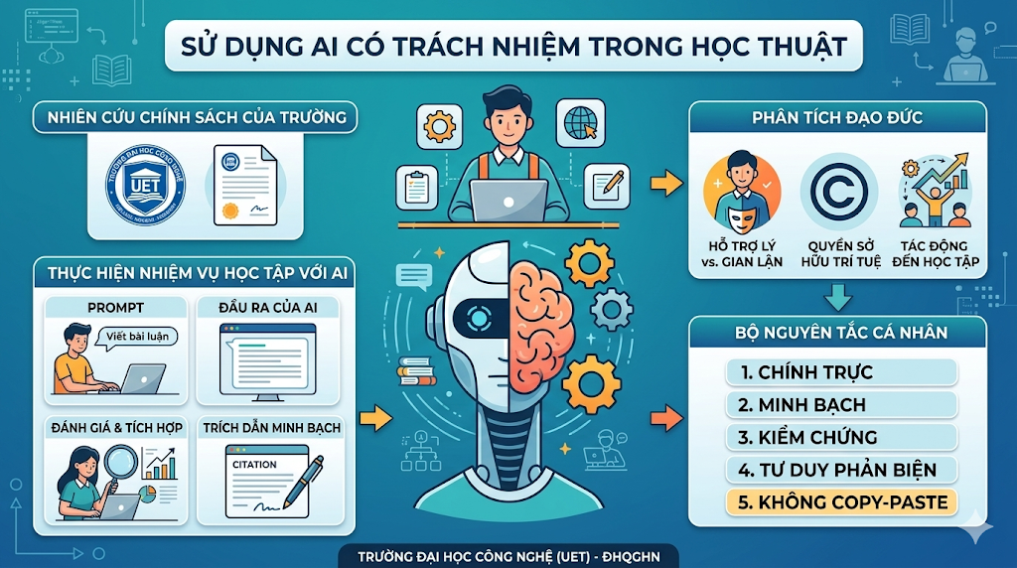
(Dưới đây là mô tả nội dung cho Infographic minh họa theo yêu cầu)
Thành phần | Nội dung hiển thị
Tiêu đề | AI TRONG HỌC THUẬT: ĐÚNG LÚC - ĐÚNG CHỖ
Cột bên trái (NÊN DO) | - Gợi ý ý tưởng ban đầu  - Kiểm tra lỗi cú pháp/ngôn ngữ  - Tóm tắt tài liệu dài
Cột bên phải (KHÔNG NÊN) | - Sao chép nguyên văn (Plagiarism)  - Để AI làm thay bài tập về nhà  - Tin tưởng tuyệt đối vào độ chính xác của AI
Thông điệp trung tâm | AI LÀ CÔNG CỤ - BẠN LÀ NGƯỜI LÀM CHỦ

